Министерство образования Республики Беларусь

Учреждение образования

БЕЛОРУССКИЙ ГОСУДАРСТВЕННЫЙ УНИВЕРСИТЕТ

ИНФОРМАТИКИ И РАДИОЭЛЕКТРОНИКИ

Факультет инженерно-экономический

Дисциплина «Проектирование информационных систем»

ОТЧЁТ

По лабораторной работе №3

Методология объектно-ориентированного моделирования

Выполнил ст. гр. 074004: А. В. Лопарева

Проверил: А. Э. Лукашевич

Минск 2022

Цель работы: Ознакомление с основными элементами определения, представления, проектирования и моделирования программных систем с помощью языка UML.

Диаграмма вариантов использования:

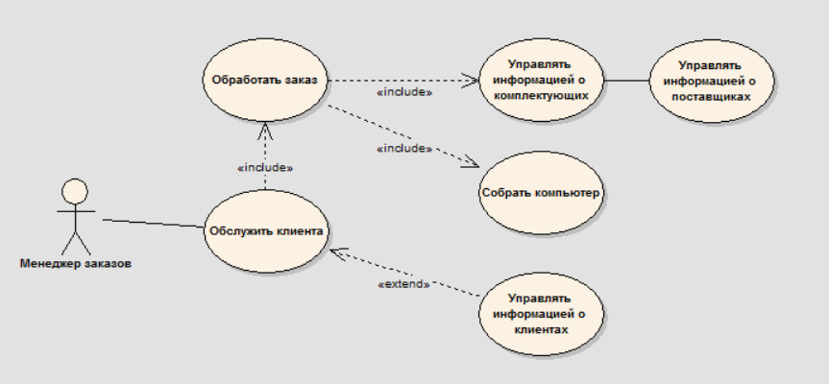

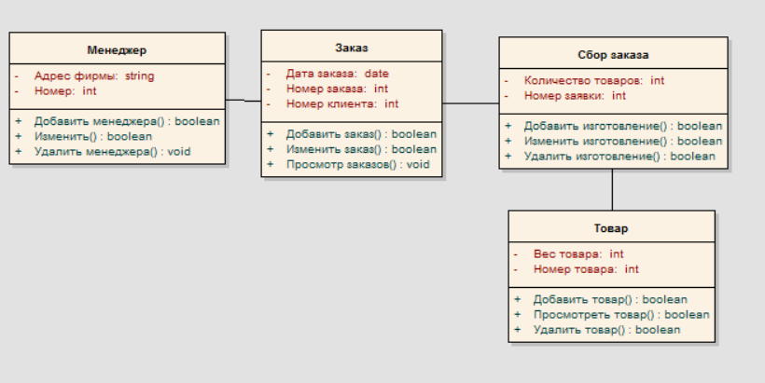Диаграмма классов:

Диаграмма последовательности:

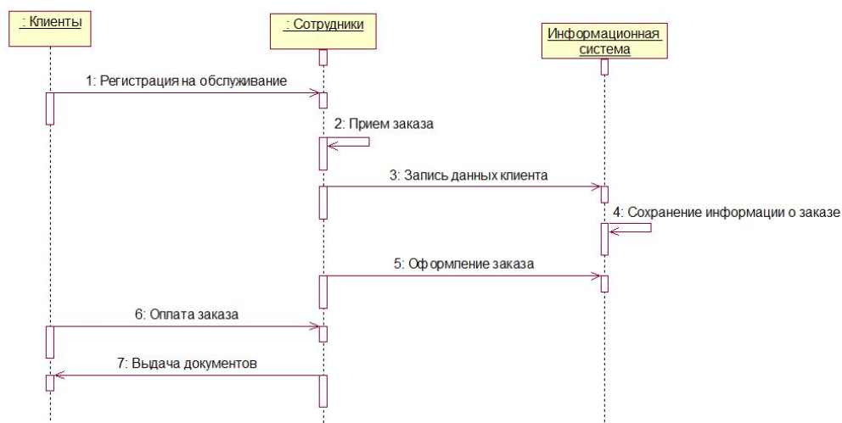

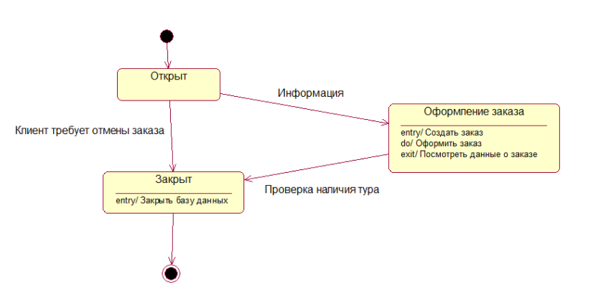Диаграмма состояния:

Вывод: в процессе работы ознакомились с основными элементами определения представления, проектирования и моделирования программных систем с помощью языка UM.